Aanmeldformulier
Zorgloket

- Algemeen
Datum van invullen
- Welke hulp vraagt u aan?

- Welke indicatie is afgegeven of wordt aangevraagd?

- Is er een wijkcoach betrokken vanuit de gemeente? Zo ja, vanuit welke gemeente en wat zijn de contactgegevens?

Op welke termijn zoekt u hulp? (behoefte aan directe plaatsing / plaatsing op langere termijn)

- Gegevens plaatsende of begeleidende instantie
Naam instantie
Contactpersoon
(Mobiel) telefoonnummer
E-mailadres

- Personalia cliënt
Achternaam
Roepnaam
Voornamen
Geslacht
Geboortedatum
Geboorteplaats
BSN (Burger Service Nummer)
Nationaliteit
Huidige verblijfplaats
Adres (straat, huisnr., postcode en woonplaats)
Telefoonnummer
Mobiel telefoonnummer cliënt
Email client

- Belangrijke contacten cliënt
Relatie tot cliënt
Achternaam
Voornaam
Adres (straat, huisnr., postcode en woonplaats)
Telefoonnummer
Mobiel telefoonnummer
Evt. bijzonderheden
Email-adres
Relatie tot cliënt
Achternaam
Voornaam
Adres (straat, huisnr., postcode en woonplaats)
Telefoonnummer
Mobiel telefoonnummer
Email-adres

- Juridische status
Vrijwillig | Ja/Nee (doorhalen wat n.v.t. is)
OTS | Ja/Nee (doorhalen wat n.v.t. is)  Geldig van: tot:
Ontheffing ouderlijk gezag/ontzetting uit ouderlijke macht | Ja/Nee (doorhalen wat n.v.t. is)  Sinds:
Andere maatregel (bijv. curatele, beschermingsbewind mentorschap, reclassering, PIJ, maatregel hulp en steun) | Ja/Nee (doorhalen wat n.v.t. is)  Geldig van: tot:
Gegevens wettelijk vertegenwoordiger/curator/bewindvoerder etc. (naam, adres en telefoonnummer)

- Diagnostische gegevens
Diagnoses
Medicijngebruik (welke middelen in welke dosering)
Medische bijzonderheden/eventuele protocollen
Zijn er bijzonderheden op het gebied van gezondheid?

- Middelengebruik
Alcoholgebruik | Ja/Nee (doorhalen wat n.v.t. is)  Wat:  Hoeveel en hoe vaak:
Drugsgebruik | Ja/Nee (doorhalen wat n.v.t. is)  Wat:  Hoeveel en hoe vaak:

- Praktische gegevens
School/werk/dagbesteding (naam, adres, telefoonnummer)
Vrijetijdsbesteding (club/vereniging/sport)
Evt. bijzonderheden t.a.v. school/werk/dagbesteding (o.a. spijbelt/verzuimt, is geschorst, zit al langere tijd thuis, etc.)
Bron van inkomsten
Uitkering (soort en instantie)

- Hulpvraag en reden van de aanmelding
Reden van aanmelding:

Hulpvraag:

Begeleidingsbehoefte:

Wat maakt dat huidige plek niet meer passend is:

- Korte voorgeschiedenis (hulpverleningsgeschiedenis, relevante onderzoeksresultaten, schoolverloop, evt. justitiële voorgeschiedenis, evt. trauma’s, evt. seksueel grensoverschrijdend gedrag)
Jeugd:

Life events (bijvoorbeeld vele verhuizingen):

Schoolverloop:

Hulpverleningsgeschiedenis:

Netwerk:

Relevante onderzoeksresultaten:

- Eventuele bijzonderheden/overige relevante informatie

- Checklist op te sturen stukken
Om de aanmelding inhoudelijk te beoordelen binnen ons zorgloket hebben wij in ieder geval de volgende informatie nodig:

- Inhoudelijke documentatie (alle beschikbare rapportages van eerdere hulpverlening; recente psychiatrische/psychologische onderzoeken, raadsrapportage, therapieverslagen, schoolrapportages, zorgplannen etc.)
- Kopie indicatiebesluit CIZ of beschikking van de gemeente

Dit aanmeldformulier kunt u mailen of opsturen naar:
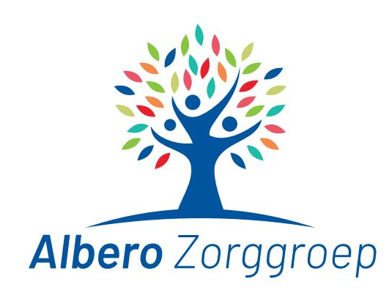 | Albero Zorggroep  Lodderhoeksestraat 10 C  6687 LR Angeren  info@alberozorggroep.nl  026- 3252801

